

ACTIVIDADES
¿Más alto, más bajo? ¿Más corto, más largo?

- Responda en el espacio asignado a cada pregunta.

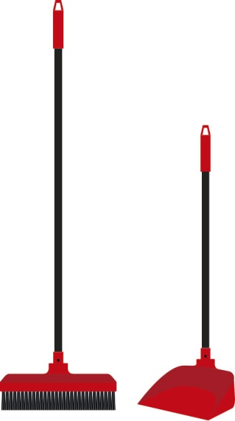
a)
¿Cuál es más largo la pala o la escoba?

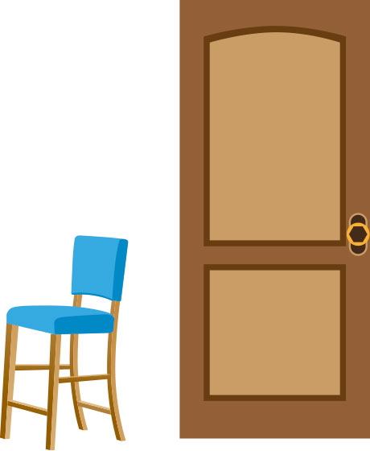
b)

¿Cuál es más pequeña la silla o la puerta?

- Observe la siguiente imagen de una familia y de acuerdo a ella responda:
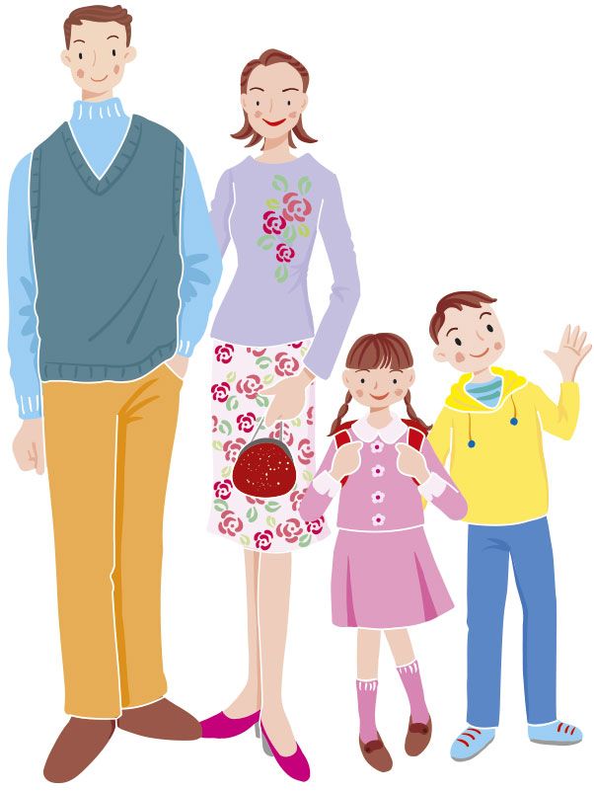
Papá
Hija
Hijo
Mamá
¿Quién es más alto?

¿Quién es más bajo?

Ordénelos desde el más alto al más bajo.

¿Es cierto que el más alto de toda la familia es la mamá?

- Dibuje una figura que sea más alta que el lápiz de la imagen.


- Dibuje dos figuras, en dónde una de ellas sea más larga que la otra. Identifíquelas escribiendo cuál es la más larga entre las dos figuras.

Elaborado por Paola Ramírez G.

